Okulumuzda 2020-2021 Eğitim Öğretim yılı için Covid-19 tedbirleri kapsamında;

1-Hijyen Şartlarının Geliştirilmesi, Enfeksiyon Önleme ve Kontrol Kılavuzu,
2-Risk Değerlendirme Raporu,
3- Enfeksiyon Önleme ve Kontrol Eylem Planı,
4-Temizlik ve Dezenfeksiyon Planları ve Talimatları,
5- Standart Enfeksiyon Kontrol Önlemleri,
6- Bulaş Bazlı Önlemler
hazırlanmıştır.
Bunun haricinde dezenfektan standı kurulmuş, Okulum Temiz projesi kapsamında hazırlıklar yapılmış ve okulun ortak kullanım alanlarına bulaşıcı hastalıklar ile ilgili dikkat edilmesi gereken hususlara dair bilgilendirici afişler asılmıştır.
Okul temizliği sık sık yapılmakta ve sınıflar havalandırılmaktadır.

UNUTMAYIN! KORONAVİRÜS ALACAĞINIZ TEDBİRLERDEN DAHA GÜÇLÜ DEĞİLDİR!

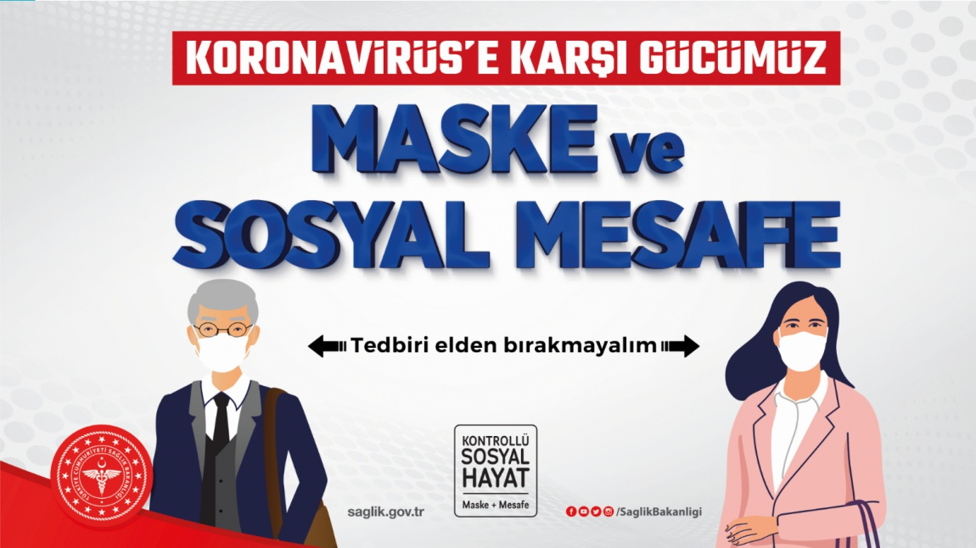

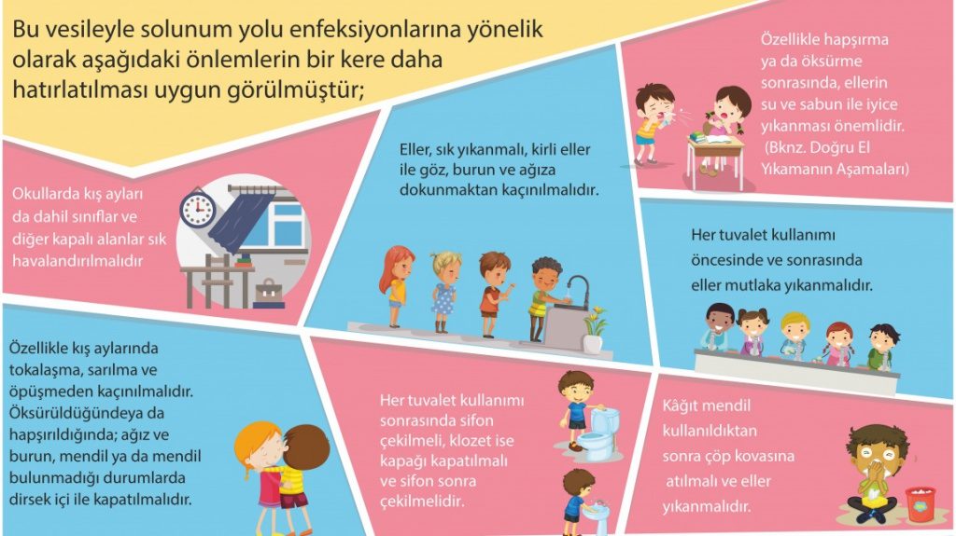
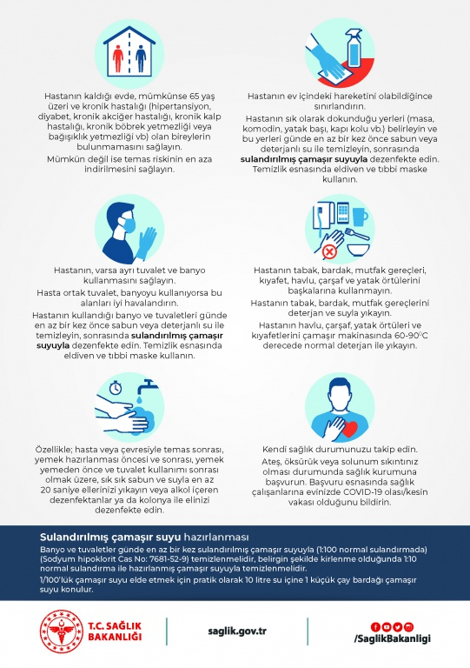
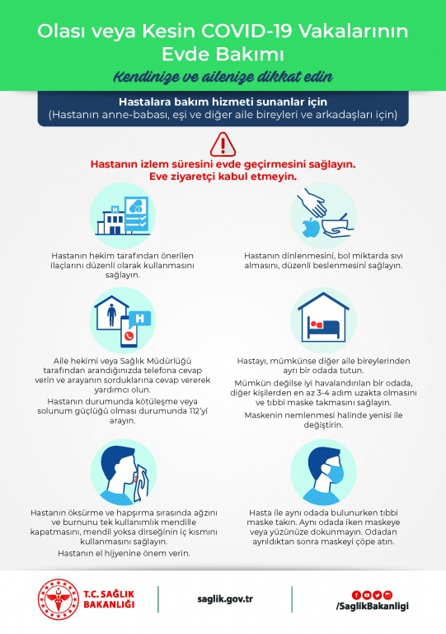
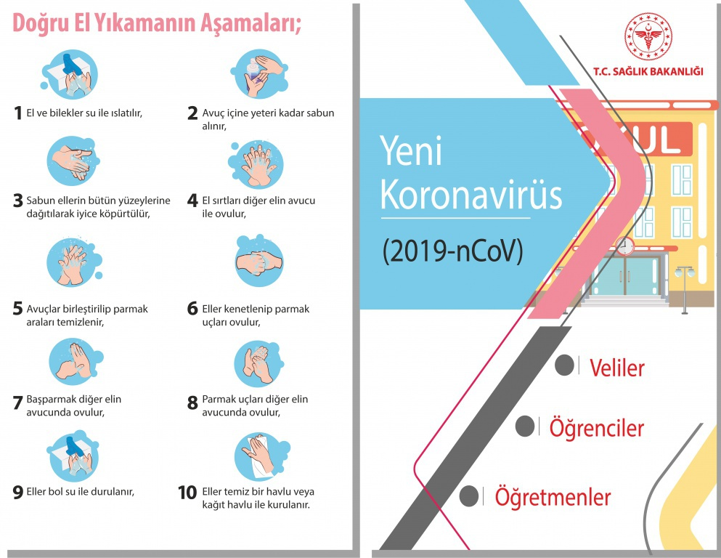
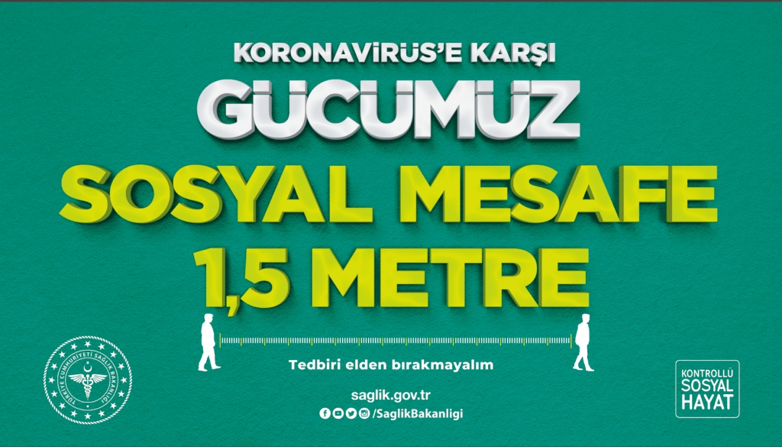
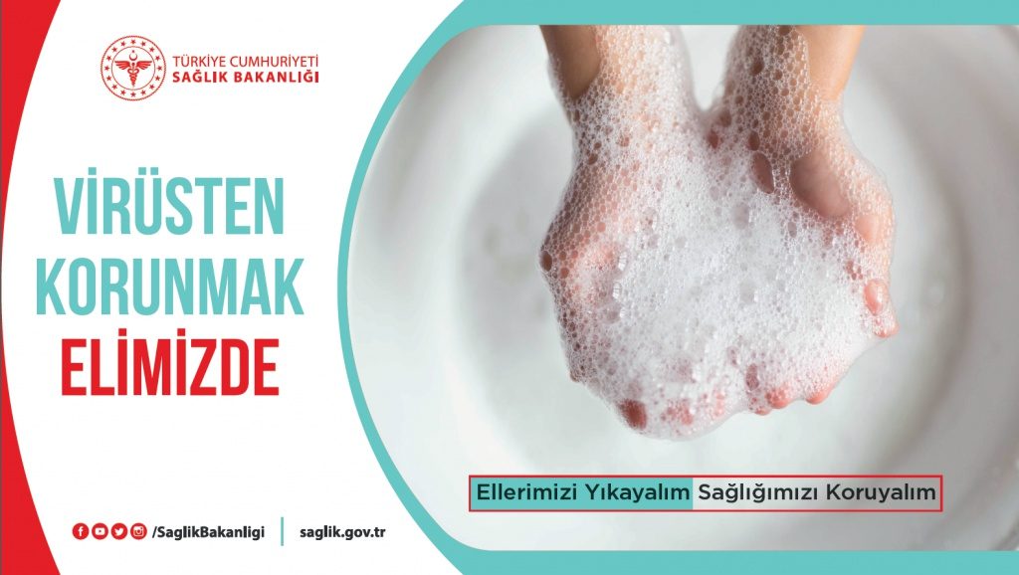

GÜZELOVA ORTAOKULU

